- Поставить 301 редирект с www на без www. Сейчас сайт открывается и так и так
- Поставить 301 редирект со множественных слешей на / в урле
- Обновить Sitemap
- Добавить оптимизированный SEO-текст на страницы «Брекеты», «Лигатурные брекеты»
- Оптимизировать title на страницах, пример:
Брекеты под ключ в Москве: цена, установка, виды
Брекеты в рассрочку в Москве без переплаты: от 7000₽/мес
- Добавить LSI слова на страницы «металлические брекеты», «брекеты H4», «брекеты в рассрочку», «лигатурные брекеты»:
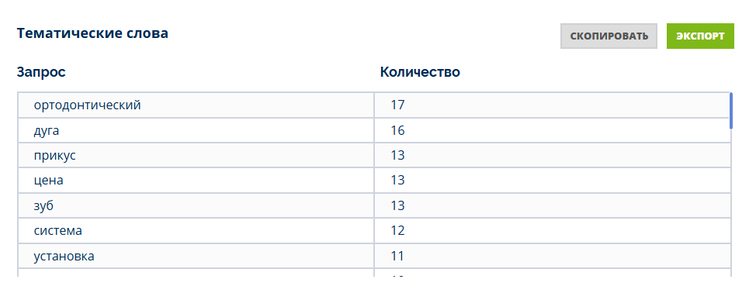
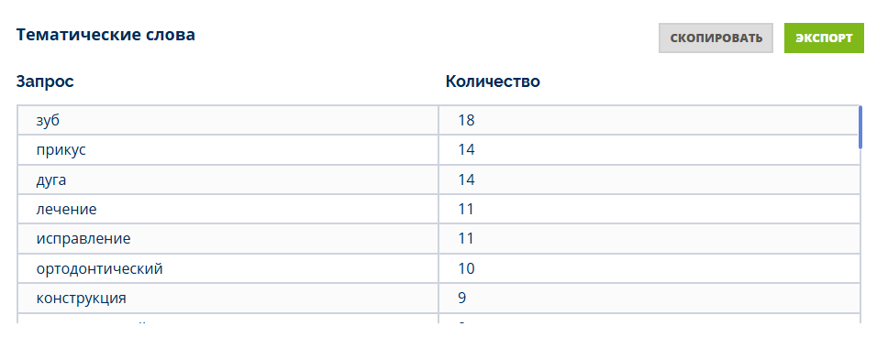
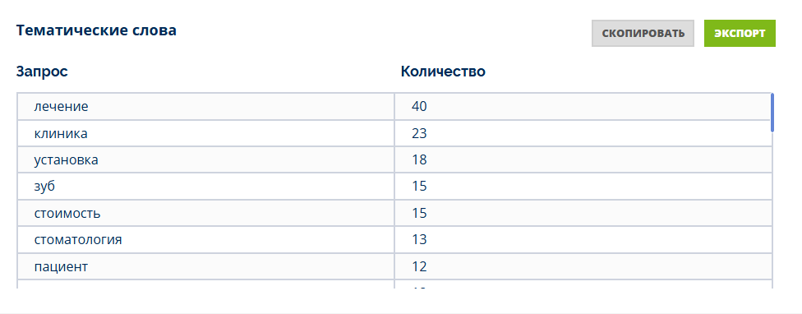
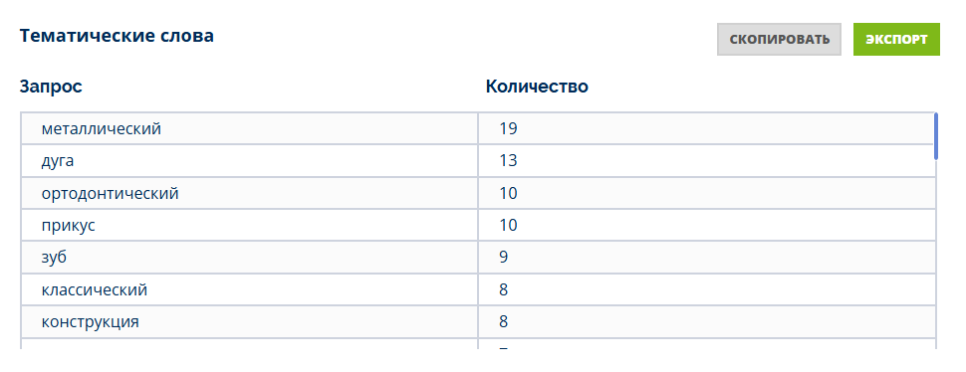

- Добавить прайс-лист на страницы
- Исправить дубли заголовков H1 и H2, пример на странице «лигатурные брекеты»
- Устранить переспам, уменьшить вхождение ключевых фраз на странице «Брекеты»:
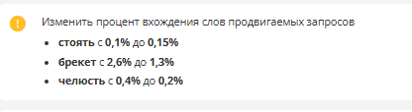
- В микроразметку schema.org добавить Product или Offer, Review, чтобы поисковик видел рейтинг (4.8, 5.0) и мог показывать звездочки в выдаче
- Оптимизировать скорость загрузки сайта и в ПК и в мобильной версии:
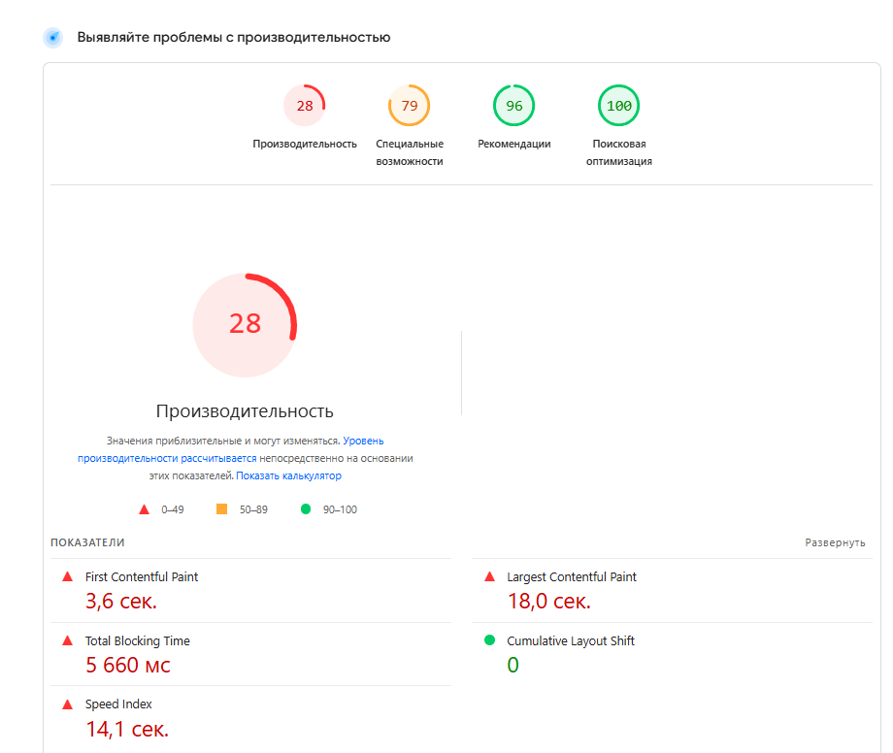
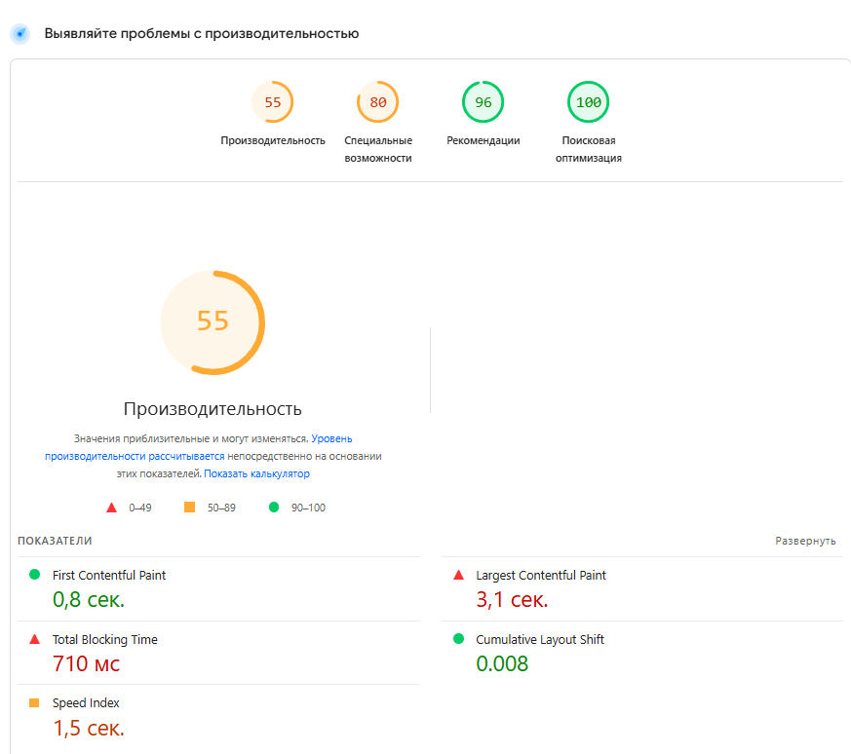
- Сжать изображения в webp формат для улучшения скорости загрузки сайта и использовать кеширование

